A los miembros del Pleno

Como Presidenta del Consejo Escolar de Aragón, y en su calidad de Consejera/o, le convoco a una sesión del Pleno que tendrá lugar el próximo día 31 de mayo de 2016, a las 16,30 horas en 1ª. convocatoria y a las 17,00 horas en 2ª. convocatoria, en el Salón de Actos de la sede del C.E.A. (C/ San Antonio Abad, nº. 38, 2ª.) con el siguiente orden del día:

1º.- Lectura y aprobación, si procede, del acta de la sesión anterior.

2º.- Informe de la Presidenta.

3º.- Aprobación, si procede, del 15/2016 Proyecto de Informe relativo Proyecto de Orden de la Consejera de Educación, Cultura y Deporte, por la que se crean Centros de Innovación y Formación Educativa en las localidades de Alcorisa, Ejea de los Caballeros y Sabiñánigo, de titularidad de la Comunidad Autónoma de Aragón.

4º.- Aprobación, si procede, del 16/2016 Proyecto de Informe relativo proyecto de Decreto del Gobierno de Aragón, por el que se crea el CRA “Bronchales–Orihuela” en Teruel por desglose del Colegio Rural Agrupado “Albarracín” y dos IES, uno en La Puebla de Alfindén y otro Zaragoza capital.

5º.- Aprobación, si procede, del 17/2016 Proyecto de Informe relativo al Proyecto de Orden de la Consejera de Educación, Cultura y Deporte, por la que se modifica la Orden de 26 de junio de 2014, de la Consejera de Educación, Universidad, Cultura y Deporte, por la que se aprueban las Instrucciones que regulan la organización y el funcionamiento de los Colegios Públicos de Educación Infantil y Primaria y de los Colegios Públicos de Educación Especial de la Comunidad Autónoma de Aragón.

6º.- Aprobación, si procede, del 18/2016 Proyecto de Informe relativo al Proyecto de Orden de la Consejera de Educación, Cultura y Deporte, por la que se regulan las condiciones para la implantación experimental de la escolarización anticipada en los CEIP,s: Calisto Ariño de Zaragoza, el Parque de Huesca y Pierres Vedel de Teruel.

7º.- Aprobación, si procede, del 19/2016 Proyecto Informe relativo al proyecto de Decreto del Gobierno de Aragón, por el que se crea una Escuela de Educación Infantil en Sarrión (Teruel).

8º.- Ruegos y preguntas.

Un saludo.

Zaragoza, 24 de mayo de 2016
La Presidenta del C.E.A.
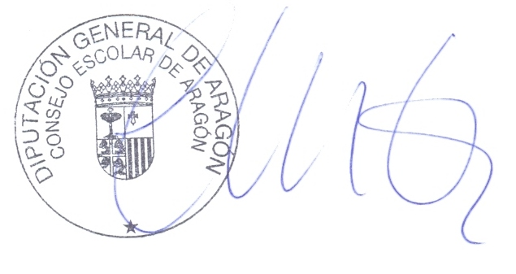
Fdo.: Carmen Martínez Urtasun

